Bài 5

Index, Stored Procedure, View

Module: JWBD
Thảo luận bài cũ

- Hỏi và trao đổi về các khó khăn gặp phải trong bài “Các hàm thông dụng trong SQL”

- Tóm tắt lại các phần đã học từ bài “Các hàm thông dụng trong SQL”

2

Mục tiêu

- Trình bày được khái niệm chỉ mục (index)

- Tạo mới, sửa và xóa chỉ mục

- Sử dụng chỉ mục trong truy vấn SQL

- Trình bày được khái niệm khung nhìn (view)

- Tạo mới, sửa và xóa khung nhìn

- Trình bày được khái niệm thủ tục lưu (stored procedure)

- Tạo mới, sửa và xóa thủ tục lưu

3

Khái niệm chỉ mục - index

- Các bản ghi được lưu trữ vào trong bảng theo đúng thứ tự như khi nhập vào. Do đó có thể dữ liệu này không được sắp xếp.

- Khó khăn: Khi muốn tìm kiếm dữ liệu trên bảng cần phải quét toàn bộ bảng. Điều này làm chậm tốc độ thực thi truy vấn.

- Việc tìm kiếm có thể được trợ giúp nhiều nếu dữ liệu đựơc chứa trong các khối được đánh chỉ mục (index).

- Khi một chỉ mục được tạo ra trên bảng, chỉ mục sẽ tạo nên thứ tự cho các hàng dữ liệu hay các bản ghi trong bảng đó.

4

Khái niệm chỉ mục – Ví dụ
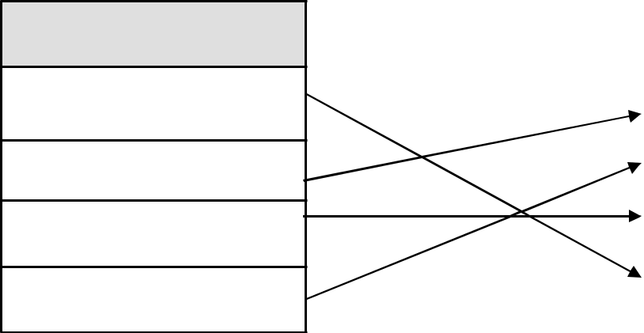

Emp_No

305

345

693

873

Emp_No | Emp_Name | Emp_DOB | Emp_DOJ
345 | James | 24-Sep-1968 | 30-May-1990
873 | Pamela | 27-Jul-1970 | 19-Nov-1993
693 | Allan | 10-Sep-1970 | 01-Jul-1992
305 | Geoff | 12-Feb-1973 | 29-Oct-1996

5/24

Chỉ mục – Ưu và nhược điểm

- Ưu điểm:

  - Một chỉ mục cho phép chương trình tìm dữ liệu trong bảng mà không cần duyệt qua toàn bộ bảng.

  - Chỉ mục giúp làm tăng tốc độ thực thi các truy vấn cần nối nhiều bảng hay cần sắp xếp dữ liệu.

  - Một chỉ mục hợp lý có thể cải thiện sự thực thi cơ sở dữ liệu bởi giảm bớt thời gian truy cập.

- Hạn chế:

  - Các bảng có các chỉ mục đòi hỏi nhiều dung lượng bộ nhớ hơn trong CSDL.

  - Các lệnh thao tác dữ liệu đòi hỏi nhiều thời gian xử lý hơn, vì chúng cần cập nhật sự thay đổi tới các chỉ mục.

6/24

Hướng dẫn khi tạo chỉ mục

- Cần duy nhất các hàng khi định nghĩa chỉ mục.

- Chỉ mục được tạo và duy trì theo thứ tự sắp xếp tăng hay giảm dần của dữ liệu .

- Một chỉ mục có thể được tạo lập trên một trường hoặc trên nhiều trường của bảng hoặc khung nhìn.

- MySQL tự động tạo lập các chỉ mục cho các kiểu ràng buộc
PRIMARY KEY và UNIQUE.

7

Hướng dẫn khi tạo chỉ mục

- Nên tạo chỉ mục trên các cột khi:
  - Bảng chứa dữ liệu lớn

  - Cột được sử dụng để tìm kiếm thường xuyên

  - Cột được sử dụng để sắp xếp dữ liệu

  - Dữ liệu trong cột có sự phân biệt cao

- Không nên tạo chỉ mục trên các cột khi:

  - Bảng chỉ chứa một vài hàng

  - Cột thường xuyên có các thao tác thêm sửa xóa

  - Cột có sự trùng lặp dữ liệu cao

8

Cấu trúc chỉ mục

• Cây nhị phân chỉ mục

Index page

 |  | Index page |  |  |  |  |  |  |  |  |  |  |  | Index page

Index/Data | Index/Data | Index/Data | Index/Data
Page | Page | Page | Page

Root Note


Intermediate Note


Leaf Note

9

Phân loại chỉ mục

- Chỉ mục phân cụm - Clustered Indexes: xác định thứ tự lưu trữ thực sự của dữ liệu trong bảng. Khi tạo chỉ mục phân cụm trong bảng, dữ liệu trong bảng sẽ được sắp xếp lại về mặt vật lý theo một thứ tự liên tiếp.

- Chỉ mục không phân cụm - Nonclustered Indexes: xác định thứ tự lưu trữ dữ liệu logic của bảng. Chỉ mục không phân cụm sẽ chứa các giá trị khóa và các bộ định vị hàng để chỉ ra vị trí lưu trữ của dữ liệu trong bảng.

- Nên tạo chỉ mục Clustered trước khi tạo chỉ mục Nonclustered để chỉ mục
Nonclustered không bị tạo lại sau khi chỉ mục Clustered được tạo.

Index

Clustered Index

Nonclustered Index

10

Phân loại chỉ mục – so sánh

Clustered Indexes | Nonclustered Indexes
Được sử dụng cho các truy vấn trả về số lượng | Được sử dụng cho truy vấn trả về số lượng nhỏ
lớn tập kết quả | tập kết quả
Chỉ một chỉ mục clustered index có thể được | Nhiều chỉ mục nonclustered index có thể được
tạo trên một bảng | tạo trên bảng, tốiđa là 249
Dữ liệu được săp xếp vật lý dựa theo khóa | Dữ liệu không được sắp xếp dựa theo khóa
clustered | nonclustered
Nút lá của chỉ mục clustered chứa trang dữliệu | Nút lá của chỉ mục nonclustered chứa trangdữ
 | liệu

11/27

Cú pháp tạo chỉ mục

- Sử dụng câu lệnh “CREATE INDEX”.

- Cú pháp:

CREATE UNIQUE INDEX index_name

ON table_name ( column1, column2,...);

Ví dụ:

CREATE UNIQUE INDEX user_email

ON users (email);

12

Thủ tục lưu trữ - SPs

- Là tập hợp các câu lệnh transact-SQL được xem như một khối lệnh đơn nhằm thực hiện một tác vụ cụ thể.

- Hữu ích cho những tác vụ thực hiện lặp đi lặp lại

- Hỗ trợ các biến do người dùng khai báo, các điều kiện thực thi và các đặc trưng khác

- Ưu điểm:
  - Tăng tính bảo mật

  - Thực thi tiền biên dịch

  - Giảm thiểu lưu thông trong mô hình Client/Server

  - Khả năng sử dụng lại

13

Tạo thủ tục lưu

- Cú pháp:

DELIMITER //

CREATE PROCEDURE yourProcedureName(IN yourParameterName dataType,OUT
yourParameterName dataType

)

BEGIN

yourStatement1;

yourStatement2;

.

.

yourStatementN

END;

//

DELIMITER ;

- Ví dụ:

DELIMITER //

create procedure sp_ChechValue(IN value1 int,OUT value2 int)

begin

set value2=(select Amount from SumOfAll where Amount=value1); end;

// delimiter ;

14

Tạo thủ tục lưu

- Khi truyền tham số dạng OUT mục đích là lấy dữ liệu trong Proedure và sử dụng ở bên ngoài.

- Khi truyền tham số vào dạng OUT phải có chữ @ đằng trước biến

- Hoạt động giống tham chiếu nên biến truyền vào dạng OUT không cần định nghĩa trước, chính vì vậy khởi đầu nó có giá trị NULL

15

Cú pháp điều khiển

• begin …end : đánh dấu khối lệnh

begin

{statements | statement_block}

end

- if …else:

if condition_expression

{statements | statement_block}

else

{statements | statement_block}

16

Khái niệm về khung nhìn - view

- Một view là một bảng ảo được tạo ra từ việc tập hợp các cột của một hoặc nhiều bảng

- Một view có thể bao gồm các cột của một view khác

- Dữ liệu trong view được tập hợp từ các bảng cơ sở tham chiếu đến khi định nghĩa view
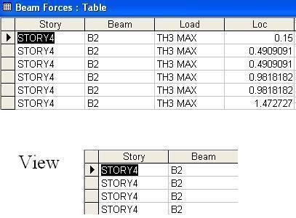

4/23

Ưu điểm của view

- Bảo mật thông qua quyền truy cập cá nhân

- Tùy biến việc hiển thị dữ liệu

- Kết hợp dữ liệu từ các bảng hay các view

- Các thao tác trên bản ghi

- Toàn vẹn ràng buộc kiểm tra
- Với người sử dụng cuối:

  - Dễ dàng để hiểu được kết quả

  - Dễ dàng thu được dữ liệu mong muốn

- Với nhà phát triển:

  - Dễ dàng hạn chế việc nhận dữ liệu trả về

  - Dễ dàng bảo trì ứng dụng

18

Phân loại view

- Standard View: Sử dụng các cột từ một hoặc nhiều bảng

- Indexed View: View được tạo chỉ mục unique clustered index

- Partitioned View: View đựơc tạo bằng cách kết hợp dữ liệu đã được chia ra của các bảng từ một hoặc nhiều máy chủ

19

View hệ thống

- Các thuộc tính của một đối tượng như bảng hay view đựơc lưu trữ vào một bảng hệ thống đặc biệt là các siêu dữ liệu – metadata

- Siêu dữ liệu này gọi là khung nhìn hệ thống

- Các view hệ thống đựợc chèn vào tự động trong cơ sở dữ liệu do người dùng tạo

- Một số view hệ thống:

  - Catalog Views

  - Information Schema Views

  - Compatibility Views

  - Replication Views

  - Dynamic Management Views

  - Notification Services Views

20

Hướng dẫn khi tạo view

- View chỉ có thể được tạo trong CSDL hiện tại.

- Một View có thể được xây dựng dựa vào các view khác và có thể lồng vào nhau tới 32 mức. Mỗi View có thể bao gồm tới 1024 cột.

- Những giá trị mặc định, những quy tắc và bẫy lỗi không thể được liên kết với View.

- Câu truy vấn để khai báo View không thể bao gồm các mệnh đề ORDER BY, COMPUTE, COMPUTE BY hoặc từ khóa INTO

21

Tạo view

- Cú pháp:

CREATE VIEW view_name AS

SELECT column1, column2.....

FROM table_name

WHERE [condition];

- Ví dụ:

CREATE VIEW CUSTOMERS_VIEW AS

SELECT name, age

FROM CUSTOMERS

22

Xóa view

- Việc xóa một View không tác động đến các bảng cơ sở mà View tham chiếu đến

- Cú pháp:

DROP VIEW view_name

• Ví dụ:

DROP VIEW CUSTOMERS

23

Tùy chọn khi CREATE VIEW

- Tùy chọn CHECK OPTION

- Tùy chọn SCHEMABINDING

- Tùy chọn ENCRYPTION

24

Tùy chọn “CHECK OPTION”

- Đựơc sử dụng để đảm bảo rằng nếu bạn muốn sửa hoặc thêm dữ liệu thông qua View thì những dữ liệu đó phải thỏa mãn tất cả các điều kiện trong câu lệnh Select khi định nghĩa view

- Cú pháp:

CREATE [OR REPLACE VIEW] view_name

AS

select_statement

WITH CHECK OPTION;

- Ví dụ:

CREATE VIEW CustDetail

AS

SELECT * FROM Customer WHERE City in (‘Hanoi’,‘Hai phong’, ‘HCM’)

WITH CHECK OPTION;
- UPDATE CustDetail SET City=‘Quang Ninh’ WHERE CustID=‘c001’

- not Execute

25

“UPDATE” view

- Dữ liệu trong một hàng của view có thể đựơc cập nhật bằng câu lệnh UPDATE

- Khi một view đựơc cập nhật, bảng cơ sở đựơc cập nhật tương ứng

- Cú pháp:

UPDATE <view_name>

SET column1=value1,….

WHERE <search_condition>

26

“DELTE” view

- Các hàng của view có thể xóa bằng cách sử dụng câu lệnh
DELETE

- Khi các hàng đựơc xóa trong view thì các hàng tương ứng cũng đựơc xóa từ bảng cơ sở.

- Cú pháp:

DELETE FROM <view_name>

WHERE <search_condition>

27

Tóm tắt bài học

- Trình bày được khái niệm chỉ mục (index)

- Tạo mới, sửa và xóa chỉ mục

- Sử dụng chỉ mục trong truy vấn SQL

- Trình bày được khái niệm khung nhìn (view)

- Tạo mới, sửa và xóa khung nhìn

- Trình bày được khái niệm thủ tục lưu (stored procedure)

- Tạo mới, sửa và xóa thủ tục lưu

28

Hướng dẫn

- Hướng dẫn làm bài thực hành và bài tập

- Chuẩn bị bài tiếp: CSS

29



R a i s i n g t h e b a r

30

